四川中衡检测技术有限
报告书信息网上公示内容填报表 ZLJL/43-01
报告书名称 | 绵阳雅晶科技有限公司职业病危害现状评价报告书
用人单位名称 | 绵阳雅晶科技有限公司 |  | 联系人 | 勾姐
用人单位地址 | 四川省绵阳市三台县北坝镇青东坝工业集中区青居路1号(盛达制衣有限公司内)
技术服务项目组成员 | 万家利、李柯颖
现场调查人员 | 万家利、李柯颖 | 现场调查时间及照片 | 2020.9.10
现场采样人员 | 任勇、罗先双 | 现场采样时间及照片 | 2020.11.5-7 | 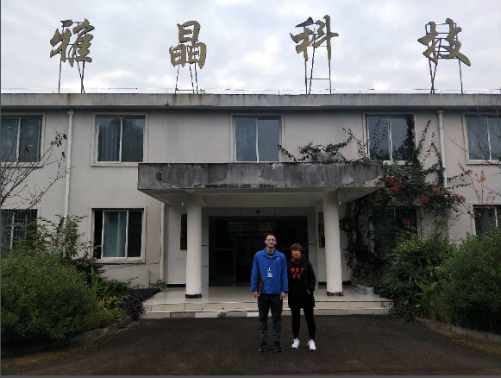
现场检测人员 | 任勇、罗先双 | 现场检测时间及照片 | 2020.11.5 | 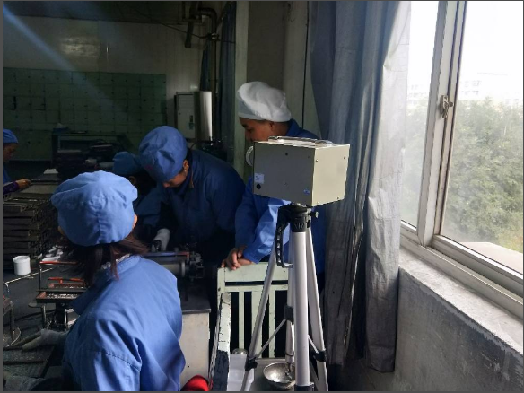
用人单位陪同人员 | 勾姐

